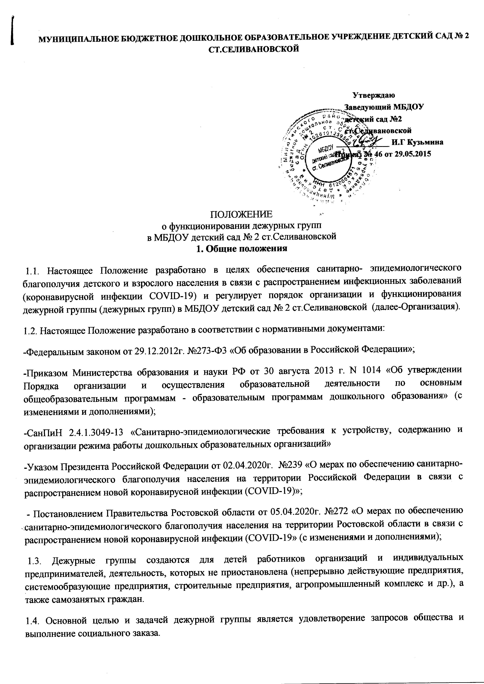

2.Организация функционирования дежурной группы
2.1. Количество дежурных групп в Организации определяется запросом (потребностью) родителей (законных представителей) и устанавливается приказом руководителя Организации на основании заявлений родителей (законных представителей) воспитанников.
2.2. Наполняемость группы составляет не более 10-12 воспитанников.
2.3. Дежурные группы могут быть сформированы по одновозрастному или разновозрастному принципу.
2.4. Дежурные группы работают по 5-дневной рабочей неделе (с выходными днями суббота и воскресенье) в соответствии с режимом полного дня и продолжительностью работы Организации (9,30 - часовым пребыванием детей).
2.5. Организация работы дежурных групп предусматривает обязательное наличие необходимых санитарно-гигиенических, противоэпидемических условий, а также соблюдения правил пожарной безопасности и антитеррористической защищенности.
2.6. Прием воспитанников осуществляется в соответствии с пунктом 11.2 СанПиН 2.4.1.3049-13 «Санитарно-эпидемиологические требования к устройству, содержанию и организации режима работы дошкольных образовательных организаций» (с проведением «утреннего фильтра по «вирусной инфекции» с обязательным измерением температуры тела).
2.7. Для исключения встречного потока детского и взрослого населения (работников Организации и родителей (законных представителей)) в помещениях Организации необходимо ограничить допуск родителей (законных представителей).
2.8. Прием детей осуществлять на улице, если позволяют погодные условия), с проведением «первичного фильтра», с последующим проведением осмотра согласно п.2.6. данного Положения или в специально выделенном помещении Организации, расположение которого не будет позволять пересекаться потоку работников Организации, детей уже принятых в группу, и вновь пребывающих воспитанников, и их родителей (законных представителей).
Данный пункт Положения действует на протяжении ежедневного утреннего приема для всех пребывающих в Организацию.
2.9. Для оптимизации порядка приема при входе в Организацию должен находиться дежурный работник, который проводит воспитанников в группы или направляет ребенка и родителя на осмотр в специально выделенное помещение.
Передача воспитанников родителям (законным представителям) в вечернее время осуществляется на улице.
2.10. Воспитанники дежурных групп обеспечиваются питанием в соответствии с утвержденным меню.
2.11 Педагогическими работниками дежурных групп ведется учет посещения группы воспитанниками, поступающими в дежурные группы, в установленном порядке, определенными локальными актами Организации.
2.12. Работа сотрудников осуществляется в соответствие с режимом работы Организации и графиком, утвержденным заведующим Организации.
2.13 Образовательная деятельность, присмотр и уход за детьми в дежурных группах осуществляется в соответствие с режимом дня, основной образовательной программой (приложением №1 к Положению) Организации, действующими санитарно-эпидемиологическими правилами и нормами, с учетом возраста воспитанников.
3. Права участников дежурных групп
3.1. Работник Организации отвечающий за утренний прием, проводящий «утренний фильтр», вместе с медицинским работником имеют право:
- не принимать в Организацию детей с признаками катаральных явлений, явлений интоксикации, температурой, отклоняющейся от нормальных и иных признаков заболевания;
- интересоваться у родителя (законного представителя) о состоянии здоровья детей при проведении утреннего осмотра;
- вести мониторинг состоянии здоровья детей в течение всего времени пребывания в образовательной организации;
- проводить разъяснительную работу с родителями (законными представителями) воспитанников о соблюдении правил личной гигиены и профилактике инфекционных заболеваний.
3.2. Родители, имеют право:
- интересоваться проведением образовательной деятельности, присмотром и уходом в период нахождения ребенка в Организации;
- получать информацию от работников Организации о состоянии здоровья своего ребенка.
- Заключительные положения
4.1. В случае изменения запроса родителей (законных представителей) воспитанников, изменений эпидемиологической ситуации в регионе, на основании нормативно-правовых актов органов власти, приказа руководителя Организации, дежурные группы приостанавливают (закрывают) свою деятельность и расформировываются.
4.2. Контроль деятельности дежурных групп осуществляет заведующий Организации.

